Фотоматериалы о выявленных фактах нарушения требований природоохранного законодательства

Минский городской комитет природных ресурсов
и охраны окружающей среды
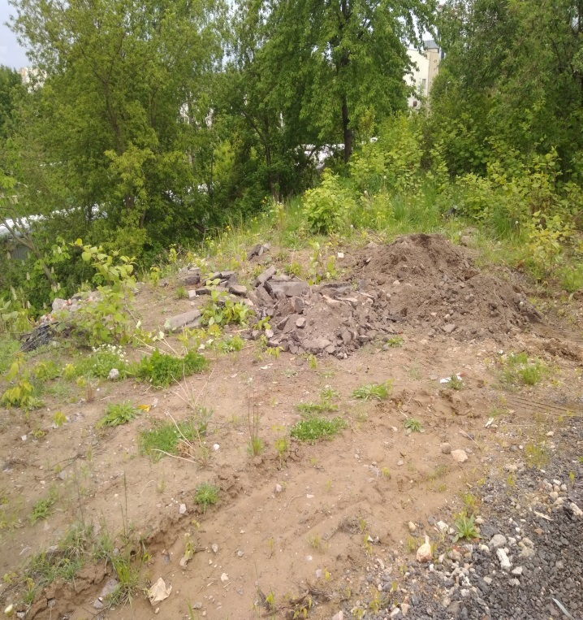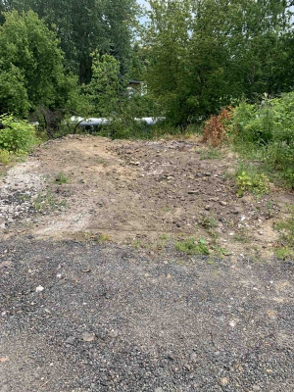
ДО ПОСЛЕ
1. г. Минск, ул. Казинца, 44 Г
место совершение нарушения
2. Нарушение в области обращения с отходами: несанкционированное складирование отходов бетона, отходов, земляных выемок, грунта, образовавшихся при проведении землеройных работ, не загрязненные опасными веществами
описание нарушения
3. Указано УП «Ремавтодор Октябрьского района г. Минска» на необходимость приведения территории в надлежащее состояние
принятые меры по устранению нарушения (дата направления рекомендации, предписаний, информационных писем по устранению выявленных нарушений (недостатков), срок исполнения)
4.
принятые меры по привлечению к ответственности (дата начала административного процесса, дата вынесения постановления о привлечении к административной ответственности с указанием на часть статьи и статью КоАП, сумма штрафа)
5.
принятые меры по возмещению вреда, причиненного окружающей среде (дата акта об установлении факта вреда, причиненного окружающей среде, размер причиненного вреда окружающей среде, дата предъявления претензии)

Фотоматериалы о выявленных фактах нарушения требований природоохранного законодательства

Минский городской комитет природных ресурсов
и охраны окружающей среды
Наименование территориального органа Минприроды (комитет, инспекция)

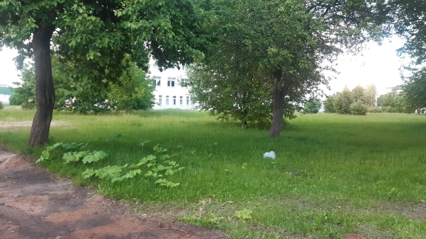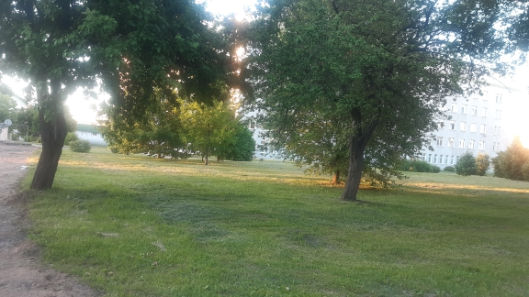
ДО ПОСЛЕ
1. г. Минск, ул. Кижеватова, д. 58, пом. 4
место совершение нарушения
2. Выявлены места произрастания борщевика Сосновского на территории земельного участка УЗ «Городская клиническая больница скорой медицинской помощи»
описание нарушения
3. 21.06.2022 выдано предписание, срок исполнения – 28.06.2022
принятые меры по устранению нарушения (дата направления рекомендации, предписаний, информационных писем по устранению выявленных нарушений (недостатков), срок исполнения)
4.
принятые меры по привлечению к ответственности (дата начала административного процесса, дата вынесения постановления о привлечении к административной ответственности с указанием на часть статьи и статью КоАП, сумма штрафа)
5.
принятые меры по возмещению вреда, причиненного окружающей среде (дата акта об установлении факта вреда, причиненного окружающей среде, размер причиненного вреда окружающей среде, дата предъявления претензии)

Фотоматериалы о выявленных фактах нарушения требований природоохранного законодательства

Минский городской комитет природных ресурсов
и охраны окружающей среды
Наименование территориального органа Минприроды (комитет, инспекция)

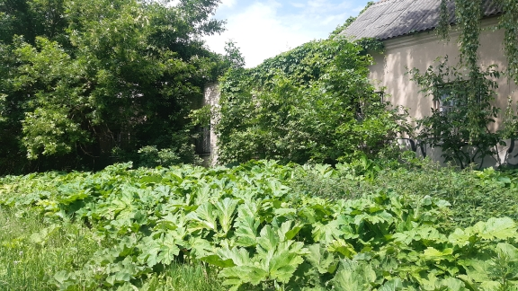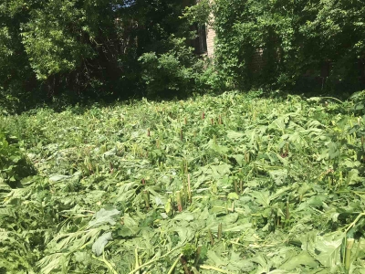
ДО ПОСЛЕ
1. г. Минск, ул. Некрасова, 59
место совершение нарушения

2. Выявлены места произрастания борщевика Сосновского на территории земельного участка ООО «Белур»
описание нарушения
3. 21.06.2022 выдано предписание, срок исполнения – 29.06.2022
принятые меры по устранению нарушения (дата направления рекомендации, предписаний, информационных писем по устранению выявленных нарушений (недостатков), срок исполнения)

4.
принятые меры по привлечению к ответственности (дата начала административного процесса, дата вынесения постановления о привлечении к административной ответственности с указанием на часть статьи и статью КоАП, сумма штрафа)
5.
принятые меры по возмещению вреда, причиненного окружающей среде (дата акта об установлении факта вреда, причиненного окружающей среде, размер причиненного вреда окружающей среде, дата предъявления претензии)

